Kapitel 1: Aufbruch in ein neues Zeitalter

Aufgabe:
- Lese zunächst den Text „Europa kurz vor der Industrialisierung“.
Drucke ihn dir wenn möglich dazu aus und unterstreiche die wichtigsten Informationen.
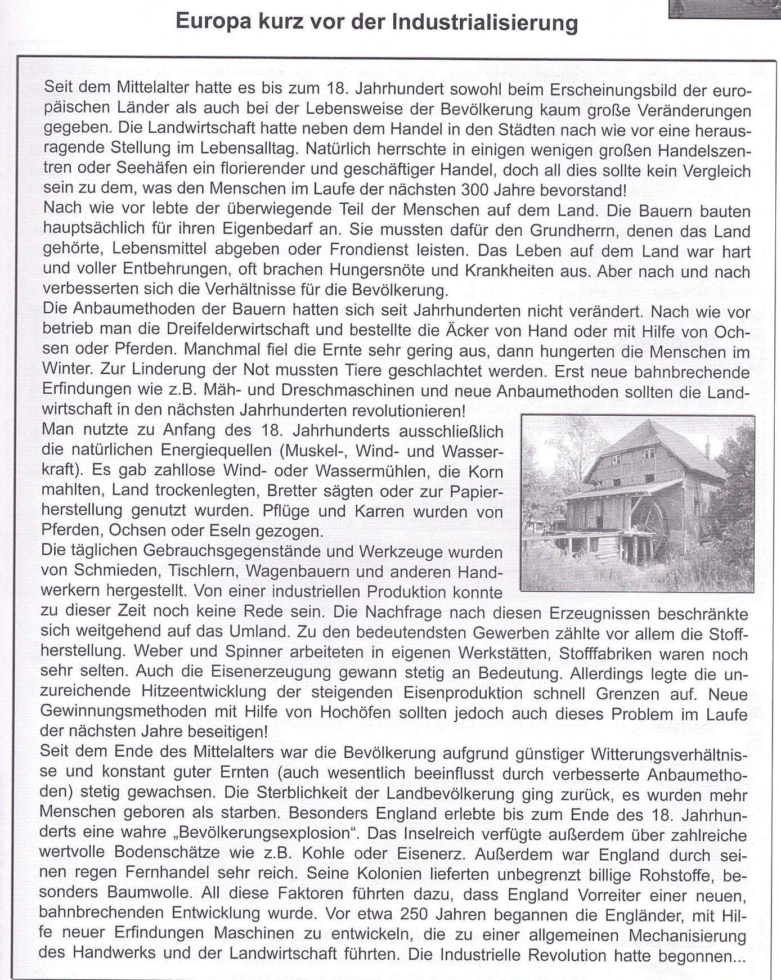

- Ordne die Zwischenüberschriften den passenden Abschnitten zu. Nummeriere dazu die Zwischenüberschriften in der zum Text passenden Reihenfolge.
Energiequellen
Veränderung der Bevölkerung
Produktionswege
Anbaumethode

Lebensalltag in Europa nach dem Mittelalter

- Beantworte folgende Fragen schriftlich:
- Warum beschränkte sich der Handel mit Erzeugnissen weitgehend nur auf das Umland?
- Wie hatte sich die Bevölkerung seit dem Ende des Mittelalters entwickelt? Wie kam es zu dieser Entwicklung?
- Welche Bedeutung hatten die Kolonien für England?

Zusatz M/E- Niveau:
Versuche, weitere Gründe zu finden, warum die Industrielle Revolution ausgerechnet in England ihren Anfang nahm. Recherchiere dazu im Internet.

